Система автономного питания для полевых лагерей, кемпинга, рыбалки/охоты
"Sun Battery Case"
Инструкция по эксплуатации
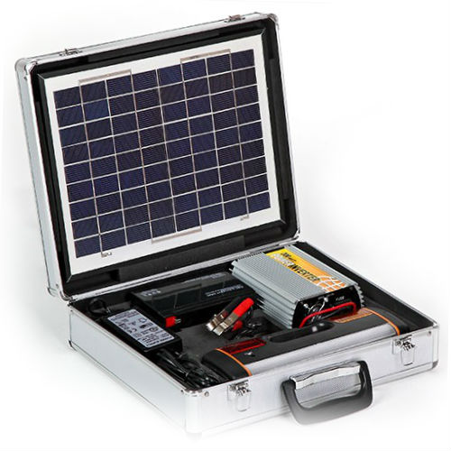

Пожалуйста, внимательно ознакомьтесь с данным руководством перед началом эксплуатации. Храните это руководство рядом с прибором для последующего использования.
П р е д у п р е ж д е н и я :

- Не разбирайте, не сжигайте и не бросайте батарею в огонь. Утилизируйте батареи надлежащим образом. Существует опасность взрыва неисправной батареи. Аккумулятор может загореться при неправильном обращении. Не используйте аккумулятор при сильной влажности. Используйте только зарядное устройство, которое идет в комплекте поставки. Использование любых других зарядных устройств ведет к потере гарантии и может привести к повреждению батареи или пожару. Используйте солнечную батарею только для зарядки аккумулятора. Прекратите использовать зарядное устройство, если его провода становятся изношенны или повреждены. В этом случае замените зарядное устройство новым.

- При экстремальных использованиях (высокая температура, влажность и т.д.) батарея может давать течь. Если жидкость из батареи вступает в контакт с кожей, следует промыть проточной водой с мылом и ополоснуть с лимонным соком и уксусом. Если жидкость соприкасается с глазами, обильно промойте проточной водой в течение нескольких минут и обратитесь к врачу.

- Не сжигайте батарею. Свяжитесь с местными властями для получения рекомендаций по правильной утилизации

- Используйте только те аксессуары, которые рекомендованы производителем для вашей модели.

Описание работы:
Зарядное устройство предназначено для легкой зарядки мобильных телефонов, GPS-приемников, MP3-плееров, цифровых камер и других приборов с питанием от стандартного разъема автоприкуривателя 12В посредством 7.2AH аккумуляторной батареи.
Полностью заряженная батарея 7.2AH и инвертор в комплекте позволяют заряжать приборы с входящим напряжением переменного тока 110В или 220В номинальной мощностью 60 Вт (время работы до 90 минут). Внимание: максимальная номинальная мощность 200Вт!

Комплект поставки:
1 шт. солнечная панель (10Вт) ,,
1 шт. аккумуляторная батарея (7.2 AH)
1 шт. сетевое зарядное устройство
1 шт. преобразователь напряжения (инвертор) (200Вт)
1 шт. 12V автомобильный прикуриватель с зажимами для аккумулятора
1 шт. "5 in 1" многофункциональный фонарь

1. Зарядка батареи

A. Зарядка через солнечную панель
Установите солнечную панель под прямыми лучами солнца. Чтобы зарядить батарею, соедините выход зажимы от солнечной панели к аккумуляторной батарее. Красный зажим соедините с положительным полюсом, черный зажим с отрицательным полюсом.
В. Зарядка с помощью сетевого адаптера
Чтобы зарядить аккумулятор, подключите сетевой адаптер к сети 110В или 230В. Его выходы подключите к аккумулятору:
2. Питание приборов
A. Источник питания 12 В постоянного тока для техники
Применяется для питания бытовой техники с входным напряжением 12В. Возьмите 12В адаптер прикуривателя, подключите красный зажим к положительному полюсу и черный зажим к отрицательному полюсу. Бытовые приборы (12В) подключайте через адаптер прикуривателя.
ВНИМАНИЕ: Не подключайте к адаптеру постоянного тока 12 В. приборы мощностью более 90W во избежание повреждения соединительных проводов!
B. Источник питания 110В или 220В переменного тока для бытовой техники
Применяется для питания бытовой техники с входным напряжением 110 или 220В. Возьмите преобразователь напряжения (инвертор). Подключите красный зажим к положительному полюсу и черный зажим к отрицательному полюсу. Бытовые приборы с питанием 110В или 220В подключите к розетке инвертора.
ВНИМАНИЕ: Не подключайте к преобразователю 110В или 220В приборы мощностью более 200W во избежание повреждения инвертора!
3. Автомобильный фонарь
Фонарь питается от аккумуляторной батареи. Когда батарея разряжена, вы можете использовать 7.2AH свинцово-кислотные батареи в качестве резервного источника питания.
4. Информация о батарее
Аккумулятор, входящий в комплект 12V/7.2AH - свинцово-кислотный. Его мощность составляет 90WH т.е. батарея может подавать питание на прибор номинальной мощности 60 Вт в течение 90 минут, когда батарея полностью заряжена. Когда батарея питается от солнечной панели, время работы прибора может достигать 105 минут.

http://www.mini-diktofony.ru

